Познавательно-игровое занятие в бассейне
для старше-подготовительного дошкольного возраста.

Место проведения: бассейн ГБОУ ШИ № 357 ДО.
Занятие составил и провёл: инструктор по плаванию Манылов С.А.
Цель:
Повторить и закрепить в игровой форме правила поведения в водоёмах и способы оказания помощи пострадавшему на воде.
Задачи:
1)Ознакомить с правилами поведения на воде.
2)Рассказать и показать приемы буксировки пострадавшего и первой помощи.
3)Организовать активный отдых детей.
Оборудование: спасательный круг, веревка, пенопластовый плот, пластиковая бутылка, спасательный жилет, наглядные пособия, картинки.
Участники. Дети подготовительной и старшей группы, воспитатели.

Ход занятия.
Дети заходят в помещение бассейна и садятся на скамейки.
Инструктор. Здравствуйте дети, сегодня мы с вами поговорим о правилах поведения на воде и оказания первой помощи.
Дети, а какие правила поведения на воде вы знаете?
( не нырять в незнакомых местах; не заплывать за буйки; не приближаться к короблям и лодкам; не устраивать на воде игр, связанных с захватом рук, ног, головы.)

Дети. Отвечают (после наводящих вопросов инструктора и активной помощи воспитателя)
Инструктор. Ну, хорошо дети, а теперь я вам покажу, как надо оказывать первую помощь пострадавшим. После того, как Вы вытащили пострадавшего на берег ему нужно оказать помощь. Для этого сначала помогите пострадавшему избавиться от воды
Делается это так:
- Встаньте на одно колено рядом с пострадавшим;
- Положите его животом на колено и откройте ему рот;
- Надавливая руками на спину и в район желудка, помогите воде вытечь.
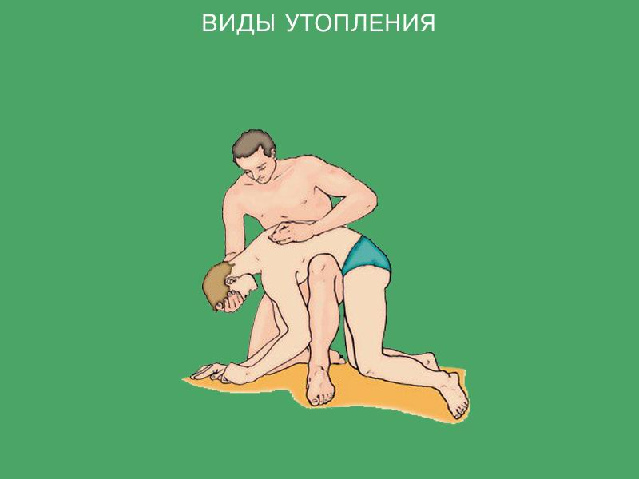
Затем пострадавшему следует сделать искусственное дыхание и, при необходимости, непрямой массаж сердца:
- Положите его на спину;
- Встаньте перед ним на колени. Голову пострадавшего положить на колени или какое-либо возвышение ( например валик из одежды)
- Наберите в легкие воздух, зажмите пострадавшему нос и, приблизив рот ко рту пострадавшего, выдохните;
- Чтобы провести массаж сердца положите ладони друг на друга на грудь пострадавшего . В паузах между выдохами делайте по 4 нажима. Давить на грудь нужно сильно.
Удобнее всего оказывать помощь захлебнувшемуся вдвоем: один делает искусственное дыхание, а второй – непрямой массаж сердца.

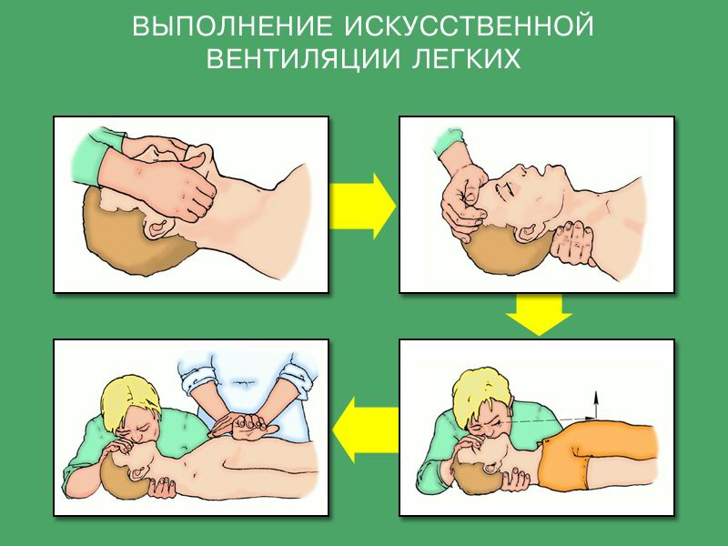

Инструктор. Ну, вот дети вы и познакомились с оказанием первой помощи при несчастном случае на воде, а теперь все заходим в бассейн и я вам покажу, как осуществить буксировку пострадавшего до берега, лодки, корабля.
Приемы буксировки пострадавшего (Приложение №3)
При буксировке за голову спасатель, берет голову пострадавшего за подбородок. Приподняв его лицо над поверхностью воды. Плывя на спине и работая ногами, мы транспортируем утопающего к берегу.
Инструктор. Дети давайте попробуем этот способ транспортировки (дети разбиваются на пары и пробуют по очереди транспортировку. После рассказа и показа каждого приема дети пробуют его выполнить)
Инструктор. При буксировке с захватом под подмышки спасатель крепко подхватывает пострадавшего под подмышки и буксирует его с помощью ног.
Инструктор. При буксировке с захватом под руку спасатель, приблизившись сзади, просовывает свою левую (правую) руку под соответствующую руку пострадавшего. Затем берет его левую (правую) руку выше локтевого сустава, прижимает человека спиной к себе и буксирует на боку в безопасное место.
Инструктор. При буксировке с захватом выше локтей спасатель, захватив рукой руку пострадавшего выше локтя, плывет на боку, работая свободной рукой и ногами.
Инструктор. При буксировке с захватом за волосы или воротник спасатель, захватив рукой, волосы или воротник одежды утопающего, плывет на боку, работая свободной рукой и ногами.
Инструктор. А теперь дети мы с вами вместе попробуем транспортировать пострадавшего при помощи различных плавательных средств (спасательный круг, веревка, пенопластовый плот, пластиковая бутылка, спасательный жилет)
Инструктор. И первое с чем мы познакомимся это спасательный круг. За спасательный круг может держаться как один человек так и несколько, если
пострадавшие не могут сами плыть к кругу привязывается верёвка и за неё подтягивается круг. (рассказ и показ спасательного круга, транспортировка кого-то из детей сначала инструктором, затем дети поочерёдно сами пробуют повторить.)

Инструктор. Следующим нашим средством транспортировки будет небольшой плот. Пострадавшего укладываем на плот лицом вверх и один или несколько детей будут переправлять его через бассейн (Дети плывут сзади и с боков одной рукой держась за плот, работая ногами и помогая себе свободной рукой )

Инструктор. И еще мы с вами попробуем вытащить пострадавшего с помощью веревки. Только веревку нужно бросать с берега, с лодки, с корабля ( с бортика бассейна бросается конец веревки кому-то из детей сначала инструктор затем дети поочерёдно сами пробуют повторить.)
Инструктор. Дети мы познакомились с основными способами транспортировки пострадавшего и оказания ему первой помощи, надеюсь вам понравилось наше занятие! До новых встреч дорогие друзья!!! (дети выходят из бассейна)

Приложение №1

Правила поведения на воде.
Правило 1 . Не стой и не играй в тех местах, откуда можно свалиться в воду.
Правило 2 . Не заходи на глубокое место, если не умеешь плавать или плаваешь плохо.
Правило 3 . Ни в коем случае не ныряй в незнакомых местах. Неизвестно, что там может оказаться на дне.
Правило 4 . Нельзя заплывать за буйки.
Правило 5 . Нельзя близко подплывать к судам. Тебя может затянуть под винты.
Правило 6 . Никогда не играй в игры с удерживанием "противника" под водой - он может захлебнуться.
Правило 7 . Не пытайся плавать на самодельных плотах или других плавательных средствах. Они могут не выдержать твоего веса или перевернуться.
Правило 8 . Не следует далеко заплывать на надувных матрасах и камерах. Если матрас или камера вдруг начнут сдуваться, ты можешь вместе с ними пойти ко дну.
Правило 9 . Игры в "морские бои" на лодках, раскачивание лодки, хождение по ней или перегибание через борт очень опасны, так как лодка от этого может перевернуться.

Приложение №2
Искусственное дыхание и непрямой массаж сердца:
1.Разденьте потерпевшего и положите его на спину;

2.Встаньте перед ним на колени. Голову пострадавшего удобнее всего положить на колени или какое-либо возвышение, например валик из одежды;

3.Наберите в легкие воздух, зажмите пострадавшему нос и, приблизив рот ко рту пострадавшего, выдохните;

4.Наиболее оптимальным вариантом будет один выдох в 4 секунды, то есть 15 выдохов в минуту;

5.Для того чтобы провести непрямой массаж сердца положите ладони друг на друга на грудь пострадавшего между сосками. В паузах между выдохами делайте по 4 ритмичных нажима. Давить на грудь нужно довольно сильно, так, чтобы грудина смещалась вниз примерно на 5 см.
Удобнее всего реанимировать захлебнувшегося вдвоем: один делает искусственное дыхание, а второй – массаж.
Приложение №3
Приемы буксировки пострадавшего подразделяются на две группы: без закрепления рук, когда пострадавший спокойно подчиняется спасателю, и с закреплением рук - в случае сопротивления утопающего.
При буксировке за голову спасатель, вытянув руки, берет голову пострадавшего так, чтобы большие пальцы легли на щеки, а мизинцы - под нижнюю челюсть пострадавшего. Приподняв его лицо над поверхностью воды. Плывя на спине и работая ногами, спасатель транспортирует утопающего к катеру, шлюпке или берегу.
При буксировке с захватом под подмышки спасатель крепко подхватывает пострадавшего под подмышки и буксирует его с помощью ног.
При буксировке с захватом под руку спасатель, приблизившись сзади, просовывает свою левую (правую) руку под соответствующую руку пострадавшего. Затем берет его левую (правую) руку выше локтевого сустава, прижимает человека спиной к себе и буксирует на боку в безопасное место. Плавание на боку, когда свободна одна рука и ноги, дает возможность спасателю ориентироваться, выбирать направление при транспортировке пострадавшего и буксировать его на большие расстояния.
При буксировке с захватом выше локтей спасатель обхватывает обе руки утопающего за локти, оттягивает их назад, затем просовывает свою левую (правую) руку спереди под подмышку и проводит ее за спину человека. Затем левой (правой) рукой захватывает правую (левую) руку утопающего выше локтя и сильно прижимает человека спиной к себе.
При буксировке с захватом за волосы или воротник спасатель, захватив рукой, волосы или воротник одежды утопающего, плывет на боку, работая свободной рукой и ногами. Буксировать человека надо выпрямленной рукой поддерживая его голову над поверхностью воды так, чтобы вода не попала в дыхательные пути.

